Несколько выходов сети (нейронов в выходном слое больше одного)

Ранее мы использовали нейросеть для классифиции данных на 2 класса. Использовали нейросеть с одним нейроном в выходном слое:
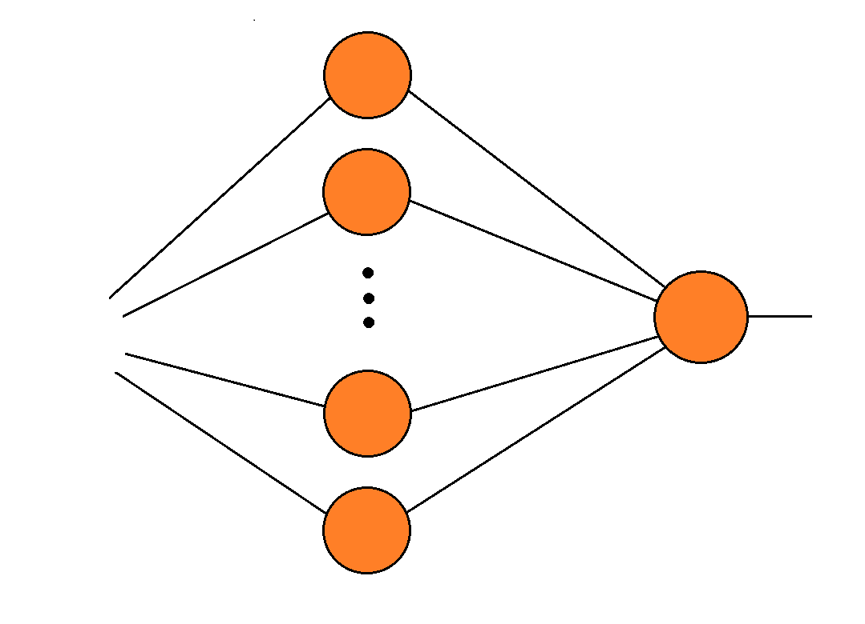
Значение 0 или 1 на выходе сети указывало принадлежность объекта первому или второму классу.
Используем сеть с несколькими выходами (в данном случае с двумя):
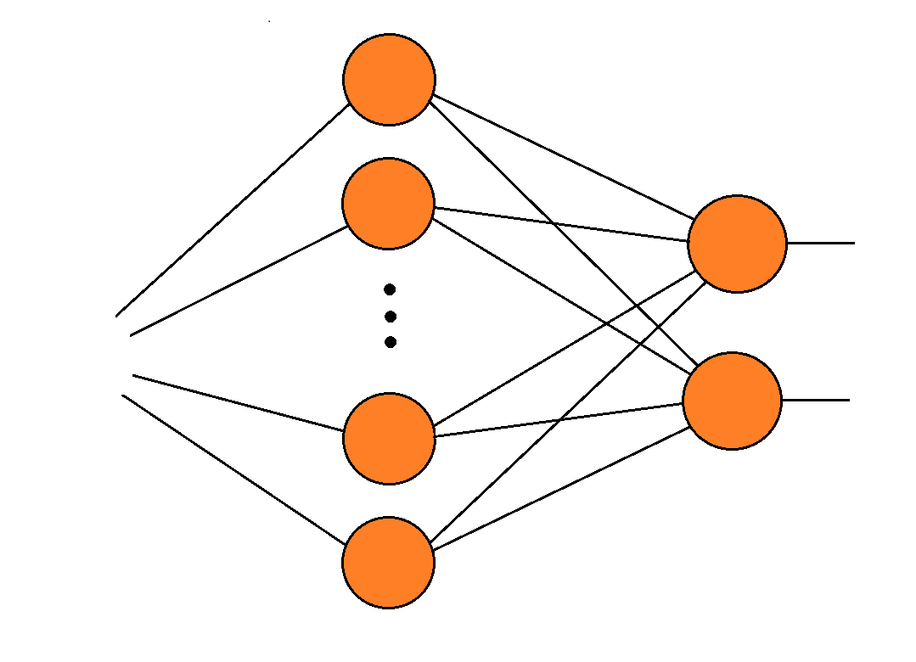
В этом случае номер выхода со значением 1 указывает номер класса.
Для обучения сети можно использовать целевую функцию вида:
$$F\left(w, b\right)=\sum_{train}{\sum_{n}{I\left(t_{n}-x_{n}^{(L)}=0\right)}}$$
здесь $L$ – номер последнего слоя, n – номер нейрона в выходном слое
Значение функция $F\left(w, b\right)$ равно числу правильно классифицированных точек в тренирочном наборе данных.
Правильные значения весовых множетелей w и смещения b обеспечивают максимальному значению целевой функции $F\left(w, b\right)$.
Как и прежде, заменим индикаторную функцию на гладкую, дифференцируемую функцию:
$$I\left(z>0\right)→ σ\left(z\right)=\frac{1}{1+e^{-az}} \frac{dσ(z)}{dz}=aσ\left(z\right)\left(1-σ\left(z\right)\right)$$
$$I\left(z=0\right)→ δ\left(z\right)=e^{-az^{2}} \frac{dδ(z)}{dz}=-2azδ(z)$$
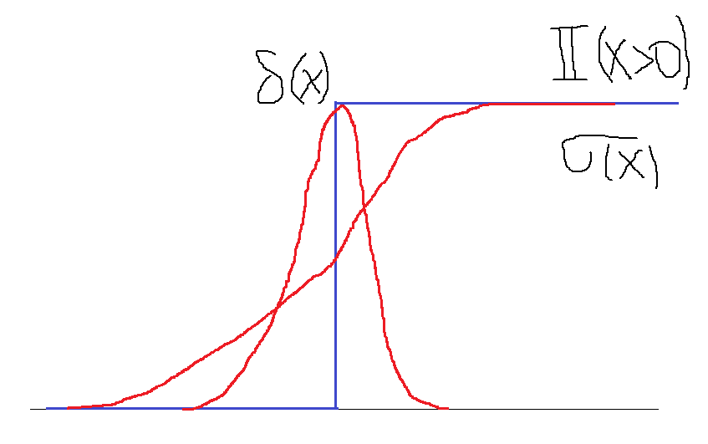
В этом случае целевая функция имеет вид:
$$F\left(w, b\right)=\sum_{train}{\sum_{n}{δ\left(t_{n}-x_{n}^{(L)}\right)}}=\sum_{train}{\sum_{n}{exp\left(-a{\left(t_{n}-x_{n}^{(L)}\right)}^{2}\right)}}$$

$$\frac{1}{{\left(t_{n}-x_{n}^{(L)}\right)}^{2}+d^{2}}$$

Softmax – активационная функция

Выход сети с максимальным значением указывает номер класса, которому принадлежат входные данные. Для того чтобы увеличить значение на «правильном» выходе и придать выходным значениям смысл вероятности вхождения объекта в тот или иной класс в качестве активационной функции выходного слоя используется Softmax функция. Например:
$$x_{n}^{(L)}=S\left(z_{n}^{(L)}\right)={exp\left(α∙z_{n}^{(L)}\right)}/{\sum_{i}{exp\left(α∙z_{i}^{(L)}\right)}}$$
$$\sum_{n}{x_{n}^{(L)}=1}$$

$L$ – номер последнего слоя,
n – номер нейрона в выходном слое.

Возвращаемся к обратному распространению ошибки.
$$\frac{∂F\left(w, b\right)}{∂b_{k}^{\left(L-l\right)}}=\frac{∂}{∂b_{k}^{\left(L-l\right)}}\sum_{n}{δ\left(t_{n}-x_{n}^{(L)}\right)}=\frac{∂}{∂b_{k}^{\left(L-l\right)}}\sum_{n}{exp\left(-a{\left(t_{n}-x_{n}^{(L)}\right)}^{2}\right)}$$
$$=-2a\sum_{n}{\left(t_{n}-x_{n}^{(L)}\right)exp\left(-a{\left(t_{n}-x_{n}^{(L)}\right)}^{2}\right)\frac{∂}{∂b_{k}^{\left(L-l\right)}}\left(t_{n}-x_{n}^{(L)}\right)}$$
$$=2a\sum_{n}{\left(t_{n}-x_{n}^{\left(L\right)}\right)δ\left(t_{n}-x_{n}^{\left(L\right)}\right)\frac{∂x_{n}^{\left(L\right)}}{∂b_{k}^{\left(L-l\right)}}}$$
$$=2a\sum_{n}{\left(t_{n}-x_{n}^{(L)}\right)δ\left(t_{n}-x_{n}^{(L)}\right)\frac{∂S\left(z_{n}^{(L)}\right)}{∂b_{k}^{\left(L-l\right)}}}$$
$$=2a\sum_{n}{\left(t_{n}-x_{n}^{(L)}\right)δ\left(t_{n}-x_{n}^{(L)}\right)\frac{∂S\left(z_{n}^{(L)}\right)}{∂z_{n}^{(L)}}\frac{∂z_{n}^{(L)}}{∂b_{k}^{\left(L-l\right)}}}$$
-------------------------------------------------------------------------
$$\frac{∂S\left(z_{n}\right)}{∂z_{n}}=\frac{∂}{∂z_{n}}\left({exp\left(α∙z_{n}\right)}/{\sum_{i}{exp\left(α∙z_{i}\right)}}\right)$$
$$=α{exp\left(α∙z_{n}\right)}/{\sum_{i}{exp\left(α∙z_{i}\right)}}-{exp\left(α∙z_{n}\right)}/{{\left(\sum_{i}{exp\left(α∙z_{i}\right)}\right)}^{2}}\frac{∂}{∂z_{n}}\left(\sum_{i}{exp\left(α∙z_{i}\right)}\right)$$
$$=αS\left(z_{n}\right)-{S\left(z_{n}\right)}/{\sum_{i}{exp\left(α∙z_{i}\right)}}\left(α\sum_{i}{exp\left(α∙z_{i}\right)δ_{ni}}\right)$$
$$=αS\left(z_{n}\right)\left(1-S\left(z_{n}\right)\right)=αx_{n}\left(1-x_{n}\right)$$
-------------------------------------------------------------------------

$$\frac{∂F\left(w, b\right)}{∂b_{k}^{\left(L-l\right)}}=2aα\sum_{n}{\left(t_{n}-x_{n}^{(L)}\right)δ\left(t_{n}-x_{n}^{(L)}\right)S\left(z_{n}^{(L)}\right)\left(1-S\left(z_{n}^{(L)}\right)\right)\frac{∂z_{n}^{(L)}}{∂b_{k}^{\left(L-l\right)}}}$$
$$=2aα\sum_{n}{\left(t_{n}-x_{n}^{(L)}\right)δ\left(t_{n}-x_{n}^{(L)}\right)x_{n}^{(L)}\left(1-x_{n}^{(L)}\right)\frac{∂z_{n}^{(L)}}{∂b_{k}^{\left(L-l\right)}}}$$

Далее всё как при рассмотрении обратного распространения ошибки, с добавлением множителя
$$\left(t_{n}-x_{n}^{(L)}\right)⟹\left(t_{n}-x_{n}^{(L)}\right)δ\left(t_{n}-x_{n}^{(L)}\right)$$
и заменой активационной функции
$$σ\left(z_{n}^{(L)}\right)⟹S\left(z_{n}^{(L)}\right)$$
для выходного слоя.

